碧桂园-广东腾越建筑工程有限公司
2022届校园招聘简章

集团简介
碧桂园是为社会创造幸福生活的高科技综合性企业。
我们积极投身机器人产业
科技发展日新月异，机器人时代已经到来。我们投身科技创新大潮，广纳人才、博采众长，集20万名员工、1000多名博士的智慧，用科技的力量为社会创造美好生活，助力国家科技进步。
我们成立博智林机器人公司，研发应用以建筑机器人、新型装配式建筑、BIM技术为核心的智能建造体系，努力实现安全、质量、时间和效益的完美结合，引领建筑行业的变革，并同步推进餐饮、医疗、农业、社区服务等各类机器人的研发、制造与应用。
我们成立千玺机器人公司，打造国内外领先的机器人餐厅，向社会提供好吃、卫生、营养、健康、实惠的美食，创造全新的餐饮体验。
我们打造好房子、好社区
我们坚持做中国新型城镇化的身体力行者，以工匠精神反复推敲房子的安全、健康、美观、经济、适用和耐久，为社会提供装修精美的好房子、风景宜人的好园林、设施完备的好配套、贴心周到的好物业，迄今已为超过1400个城镇带来现代化的城市面貌，超过450万户业主选择在碧桂园社区安居乐业，为中国的城镇化和现代化做出贡献。
我们积极参与农业现代化和乡村振兴
我们成立农业公司，用先进的无人化装备发展大农业，提升农业生产效率、粮食产量和品质，助力解决世界粮食问题。
我们成立碧优选公司，组织农民开发种养殖基地，搭建城乡商业桥梁，把丰富、安全、好吃、实惠的产品从田间地头直接带到城市社区，服务每一个中国家庭的幸福生活。
希望社会因我们的存在而变得更加美好
精准扶贫和乡村振兴也是我们的主业之一。立业至今，碧桂园创始人及集团累计参与社会慈善捐款已超90亿元，并主动参与全国16省57县的精准扶贫和乡村振兴工作，已助力49万人脱贫，未来将继续为巩固拓展脱贫成果，实现乡村振兴贡献力量。
作为一家自2007年就已在香港上市的恒生指数成分股公司、《财富》世界500强企业，碧桂园在2020年的纳税额达到653亿元人民币。我们将坚持做有良心、有社会责任感的阳光企业，为人类社会的进步而不懈努力奋斗。
碧桂园——给您一个五星级的家。

公司简介
腾越建筑简介

腾越建筑是世界500强企业--碧桂园集团旗下的工程总承包管理平台，是碧桂园集团智慧建造体系的践行者，是装配式建筑施工的先行者，是政府与社会资本合作的参与者。
一、营业范围
腾越建筑经营涵盖代建管理、（房建、市政、机电）工程总承包、（工程技术、设计、造价）咨询服务以及PC制造与门窗生产等业务。腾越建筑下辖广东腾越、广东龙越、深圳博建等法人总承包企业和装配式建筑事业部、腾越装饰、骏辉劳务等多家专业公司。
二、业务布局
腾越建筑实施总部平台、区域公司、项目三级管控，下设34家区域公司，在建项目超600个，业务覆盖全国29省市及马来西亚等海外市场，在建面积逾6000万平方，预估2021年施工产值超过500亿元。
三、资质能力
公司注册资金52亿人民币，具备房屋建筑、市政公用工程、机电工程等施工总承包壹级资质。公司拥有员工超10000人，其中一级注册建造师768人，二级注册建造师264人，中高级工程师887人，各类专业技术人员9000多人。公司净资产超150亿元，年纳税总额超10亿元，位列“2020年佛山市100强企业”第八位。
四、企业优势
腾越建筑秉持“诚信·共赢”的经营理念，积极推行内部市场化，坚持项目做一成一，以现场促市场，不断提高内部市场占有率；同时，公司积极参与外部市场竞争，承接优质的PPP和EPC项目，全面推进投融资和代建带动工程总承包模式。
腾越建筑坚持“匠心·高效”的管理理念，恪守“过程精品、绿色建造”的质量方针，建立了一整套完整的质量安全监管体系，并依托科技引领，推动智慧建造，持续为社会建设美好家园。
腾越建筑积极响应国家政策，在装配式建筑领域大显身手，在PC制造、BlM技术应用、深化设计和吊装施工方面积累了丰富的经验，并已形成“设计—制造—施工”一体化优势。
腾越建筑大力推广碧桂园集团以全剪外墙、装配式铝模、智能爬架和新型墙板为核心的高质量建造体系，有效解决行业的渗漏、空鼓、开裂等质量通病；同时，腾越建筑积极配合集团建筑机器人研发和应用，大力推动行业技术革新，多款建筑机器人已在项目试点应用。
五、企业荣誉
近年来，腾越建筑抢抓机遇，不断深化改革，创新项目管理模式，在行业已经具备了明显优势，先后获得“全国民营建筑企业综合实力第二名”、“中国建筑业百强”、“广东省最具竞争力建筑企业”、“广东省高新技术企业”、“中国承包商80强”等国家或省部级奖项及荣誉。
公司获得工程荣誉与奖项共419项，其中国家级29项、省级177项、市级及其他奖项213项。
腾越建筑2018年评定为省级企业技术中心，公司现有国家专利85项；省级工法6 项、市级工法10项；省级QC成果28项、市级QC成果37项；自主研发新技术新工艺94项。
六、企业文化
腾越建筑秉承“团队、高效、务实、创新”的企业精神,牢记“希望社会因我们的存在而变得更加美好”的企业使命，坚持“做有良心，有社会责任感的阳光企业”，把“股东满意，员工幸福，社会认同”作为我们的不懈追求！
经过长期经营管理的实践，今天“1+4”腾越文化已经孕育成熟，即合法合规是前提，铁军作风讲执行，工匠精神筑品质，创业心态干工作，清风正气做自己等文化内涵，这已经成为腾越建筑强大的软实力！
七、社会责任
腾越建筑高度重视非公企业党建，积极发挥党员模范带头作用，深入推广“把支部建在工地上”特色党建，全面落实“五有三强”工友关怀工作；坚持强化廉洁文化教育，并致力于在业界做出表率。
腾越建筑积极投身国家扶贫攻坚伟大事业，以党建扶贫、就业扶贫为主要抓手，同步推进教育和消费扶贫；同时积极参与乡村振兴和美丽乡村建设，共完成29个项目建设，涉及建筑面积超50万㎡。
新时代，新征程，以国家的新型城镇化建设为契机，腾越建筑将进一步创新发展模式，抢抓发展机遇，在新发展理念的指引下，完成新一轮的经营管理升级！

项目图片
1、碧桂园总部大楼 2、碧桂园森林城市
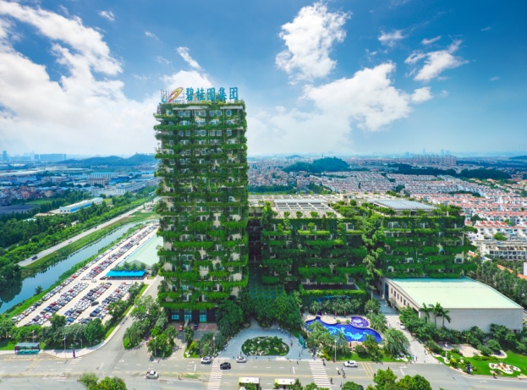
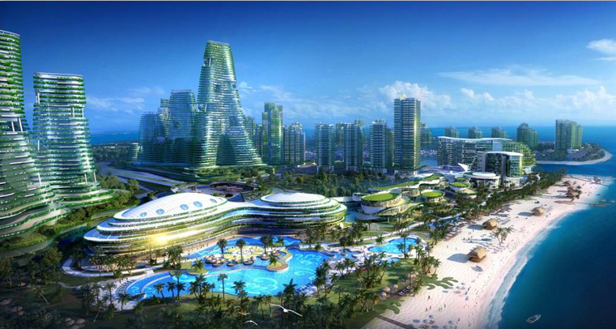
3、碧桂园南沙天玺湾项目 4、惠东十里银滩项目
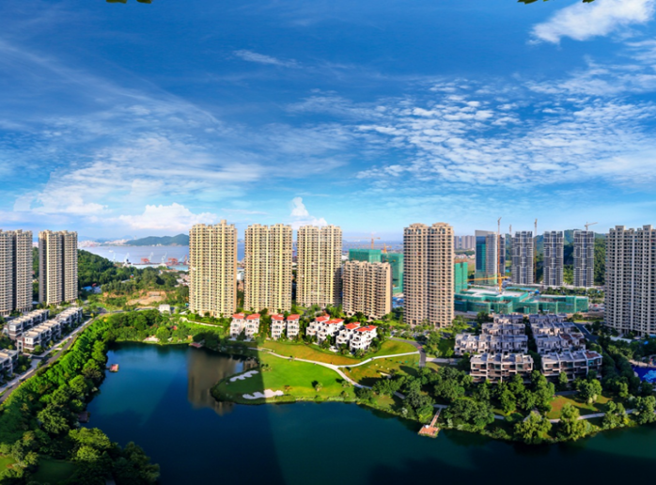
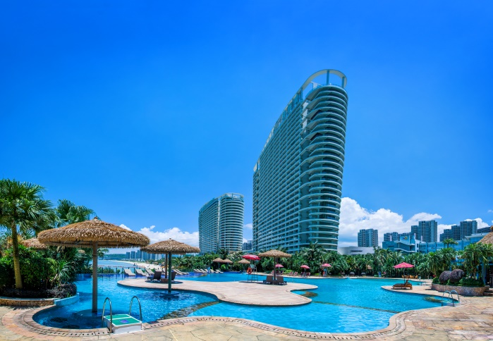

腾越之星
“腾越之星”是碧桂园集团 “碧业生”的子品牌，是针对应届毕业生的人才加速发展计划，旨在通过系统的培养，将新员工快速打造成为各线条的专业管理骨干。

星星养成记
一、路径指引
- 职业通道，全方位打通
公司拥有完备的职级管理体系，四大职业发展通道旨在为公司员工提供横向纵向发展通道，员工可同线条晋升，跨线条发展，专业线与管理线并行。
- 职业规划，全过程覆盖
公司对新入职员工进行全程全覆盖的职业规划，使员工在职业发展的全程中都有清晰的职业发展方向，并加速所有员工的职业发展进程。
- 职业成长，全职涯加速
公司针对“腾越之星”制定了“青苗人才”、“嘉木计划”、“栋梁计划”等加速培养计划——全力促成新员工2年做主管，4年做经理，6年做副总监。
二、成长护航
- 入职培训，助推角色转变
开办腾越之星训练营，通过多样化的方式帮助新员工快速实现角色转变，使其更好地融入公司，同时为自己在公司的职业生涯做好准备。
- 导师带徒，促进业务提升
公司针对新入职员工都会配备一名工作经验丰富的导师，在理论和实践方面对新员工进行指导，帮助新员工快速成长。
- 淬火行动，历练岗位技能
对新入职员工设置班组学习，使其了解现场工作现状及一线工作技能，以便更好地开展现场管理工作。
- 人才盘点，建立人才梯队
公司每年进行人才盘点，建立人才梯队，明确人才培养及成长周期，并建立专项人才库——未来项目总人才库、专业管理人才库、新体系人才库，对入库人才进行优先培养提拔。
- 多向轮岗，深挖员工潜力
公司通过轮岗制度，深度挖掘新员工潜力，培养战略性人才。员工可以通过横向纵向的轮岗制度，深度学习提升自身专业技能与综合能力。
三、成就共享
- 完善的薪酬福利体系
公司基于马斯洛需求理论，建立完整的薪酬福利体系，使公司员工在为公司奉献的同时，没有后顾之忧。
- 绩效强相关的收益共享
公司以绩效为导向，创造一个公平公正的竞争环境；绩效强关联员工个人职级晋升、员工薪酬调整，高能力高绩效与高职级高薪酬成正比。
- 体系化的专项奖励机制
公司基于所辖项目效益情况，设置系列成本节约奖、季度绩效奖、钢筋精管专项奖、营销专项奖等，公司奉行公平公正的分饼方式，多劳多得。
招聘职位
一、施工管理类
岗位说明：主要负责施工现场进度管理、质量管理、资料管理、技术管理、测量管理等工作。
岗位要求：1、2022届优秀本科毕业生及硕士毕业生
2、土木工程、工程管理、机电、测绘工程、建筑装饰等相关专业
3、在校成绩优异并有丰富的社团经验者优先
二、商务合约类
岗位说明：主要负责公司各项商务管理工作的开展，包括招投标、成本管理、项目预结算等。
岗位要求：1、2022届优秀本科毕业生及硕士毕业生
2、工程造价、工程管理、土木工程等相关专业
3、在校成绩优异并有丰富的社团经验者优先
三、采购物资类
岗位说明：主要负责现场材料的采购、收发、成本管理等工作等工作。
岗位要求：1、2022届优秀大专毕业生及本科毕业生。
2、材料科学与工程、物流管理等相关专业。
3、在校成绩优异并有丰富的社团经验优先。
四、安全设备类
岗位说明：主要负责现场设备的维护、调度及安全管理等工作。
岗位要求：1、2022届优秀大专毕业生及本科毕业生。
2、安全工程、机械制造及自动化等相关专业。
3、在校成绩优异并有丰富的社团经验优先。
五、人力行政类
岗位说明：主要负责公司各级组织的人力资源及行政管理工作。
岗位要求：1、2022届优秀本科毕业生及硕士毕业生。
2、人力资源管理、行政管理、公共事业管理、工商管理、法学、哲学、心理学、汉语言文学等管理类相关专业。
3、在校成绩优异并有丰富的社团经验者优先。
六、财务管理类
岗位说明：主要负责公司财务资金管理工作。
岗位要求：1、2022届优秀本科毕业生及硕士毕业生。
2、财务管理、会计学、审计学、税务学等相关专业本科及以上学历。
3、在校成绩优异并有丰富的社团经验者优先。
七、法务审计类
岗位说明：主要负责公司法律风险控制、合同评审、审计督查、诉讼案件等管理工作。
岗位要求：1、2022届优秀本科毕业生及硕士毕业生。
2、法学、审计学等相关专业。
3、在校成绩优异并有丰富的社团经验者优先。

八、运营管理类（装配式建筑事业部）
岗位说明：主要负责公司PC生产、计划、物流、发货等管理工作。
岗位要求：1、2022届优秀大专及以上学生
2、物流管理、装配式施工与机器人技术应用、机电、自动化、数控等专业。
3、在校成绩优异并有丰富的社团经验者优先

九、工艺品质类（装配式建筑事业部）
岗位说明：主要负责公司的技术交底，技术指导，现场工艺，售后回访，质量把控等工作。
岗位要求；1、2022届优秀大专及以上学生。
2、模具设计、土木工程、质量、建筑工程技术等专业。
3、在校成绩优异并有丰富的社团经验者优先。

十、设计研发类（装配式建筑事业部）
岗位说明：主要负责公司的产品研发、深化，技术指导，图纸制定、审核工作。
岗位要求；1、2022届优秀大专及以上学生。
2、模具设计、土木工程、质量、建筑工程技术等专业。
3、在校成绩优异并有丰富的社团经验者优先；懂平面设计或熟悉使用PS、CDR软件亦可。
招聘行程
（各执行组根据自身实际情况添加）
城市 | 宣讲学校 | 宣讲时间 | 宣讲地点

工作地点
片区 | 公司 | 项目范围
/ | 总公司 | 广东
华北片区 | 北京公司 | 河北、天津、北京
 | 山东公司 | 山东
 | 鲁西公司
 | 河南公司 | 河南
 | 豫南公司
 | 山西公司 | 山西、内蒙
 | 东北公司 | 吉林、辽宁、黑龙江、内蒙
华东片区 | 安徽公司 | 安徽
 | 皖东公司
 | 江苏公司 | 江苏
 | 苏北公司
 | 苏南公司
 | 福建公司 | 福建
 | 浙江公司 | 浙江
华南片区 | 粤东公司 | 广东
 | 江中公司
 | 广清公司
 | 莞深公司
 | 佛肇公司
 | 广西公司 | 广西
 | 桂北公司
 | 海南公司 | 海南
华中片区 | 鄂西公司 | 湖北
 | 湖北公司
 | 湖南公司 | 湖南
 | 湘西公司
 | 江西公司 | 江西
西南片区 | 贵州公司 | 贵州、重庆
 | 云南公司 | 云南
 | 四川公司 | 四川
西北片区 | 陕西公司 | 陕西
 | 西北公司 | 宁夏、甘肃、青海
 | 新疆公司 | 新疆
/ | 装饰公司 | 全国范围
/ | 骏辉公司 | 全国范围
/ | 装配式建筑事业部 | 全国范围

招聘流程
序号 | 流程内容
1 | 宣讲会
2 | 网申
3 | 简历筛选
4 | 面试
5 | 签约

应聘通道

1、网申二维码；
2、我们接受宣讲会现场投递简历！

联系我们

公 司 名：广东腾越建筑工程有限公司
联系地址：云南省昆明市盘龙区铂金大道城市公园广场6栋904
联 系 人：詹女士
联系电话：13418085393

